STUVA Pressemeldung 1/2026

Forschungs- und Entwicklungsarbeit der STUVA
Vom Ausbruchmaterial zum Baustoff: Forschungsprojekt untersucht, wie aus Boden und Fels ein nachhaltiger Zementersatz werden kann

Köln, im Juli 2026. Beim Bau von Tunneln und im Tiefbau fallen jährlich Millionen Tonnen an Ausbruch- bzw. Aushubmaterial an, das bislang meist ungenutzt auf Deponien beseitigt wird. Im Forschungsprojekt „Geo-BAB“ untersucht ein interdisziplinäres Konsortium, wie derartiges tonmineralhaltiges Material durch thermische Behandlung und chemische Aktivierung als CO2-arme Alternative zu herkömmlichem Zement verwertet werden kann.

Allein in Deutschland produzieren Tunnelbauprojekte laut einer Statistik der STUVA jährlich über vier Millionen Tonnen an Ausbruchmaterial. Während Festgestein etwa als Gesteinskörnung in Beton verwendet werden kann, gestaltet sich die Verwertung von bindigen Böden wie Schluffen und Tonen deutlich schwieriger. Um auch für diese eine nachhaltige Lösung zu entwickeln, setzt das Forschungsprojekt auf das Verfahren der Kalzinierung. Dabei wird tonhaltiges Material getrocknet, gemahlen und in einem Ofen erhitzt. Durch diese thermische Behandlung verändern die Tonmineralien ihre Struktur und werden reaktiv und damit bindungsfähig.
Das Konsortium aus den beiden Forschungseinrichtungen STUVA e. V. und TH Köln sowie den drei Praxispartnern IMM Maidl & Maidl Beratende Ingenieure GmbH & Co. KG, Brameshuber + Uebachs Ingenieure GmbH und MC-Bauchemie Müller GmbH & Co. KG bringt dafür Kompetenzen aus Baustofftechnologie, Mineralogie, Geotechnik, Chemie und Bauingenieurwesen zusammen.

Zwei Wege zu klimaschonenden Bindemitteln
Um das Potenzial dieser kalzinierten Tone auszuschöpfen, verfolgen die Partner zwei technologische Ansätze: In klinkerreduzierten Systemen soll das behandelte Material einen Teil des herkömmlichen Zementklinkers ersetzen. Dabei ist von besonderem Interesse, welcher Anteil durch kalzinierten Ton ersetzbar ist, ohne dass die Qualität leidet. Da laut Umweltbundesamt die Zementherstellung für etwa acht Prozent der weltweiten Treibhausgasemissionen verantwortlich ist, senkt dieser Substitutionsansatz den CO2-Fußabdruck von Beton erheblich.
Parallel dazu untersucht das Konsortium auch gänzlich zementfreie Bindemittel. Bei diesen wird die Festigkeitsentwicklung durch sogenannte Aktivatoren wie die mineralische Verbindung Wasserglas initiiert. Das Ergebnis ist ein alternatives Bindemittel, das eine besonders ressourcenschonende Alternative für die Bauindustrie darstellt.

Von der Laborprobe zum mobilen Kalzinator
Das Projekt „Geo-BAB“ untersuchten verschiedene Locker- und Festgesteine aus dem deutschen Mittelgebirgsraum, aus Metropolregionen und auch internationalen Großbaustellen.
Zunächst wird das Material charakterisiert und seine Festigkeitsentwicklung im Labor geprüft. Ebenfalls wird untersucht, wie eine konkrete Umsetzung in der Praxis erfolgen kann. Dafür soll ein mobiler Kalzinator vor Ort eingesetzt werden, so dass die Aufbereitung des Materials vor Ort auf der Baustelle in einem technisch relevanten Maßstab erfolgen kann.
Die Einsatzmöglichkeiten für die neuen Bindemittel aus Tunnelausbruchmaterial sind vielfältig, zum einen beim Tunnelbau selbst, beispielsweise in sogenannten Ringspaltmassen zwischen Tunnelwand und Fels. Zum anderen sind auch Betonpflastersteine für den Garten- und Landschaftsbau sowie Ballastierungsbeton für den Wasserbau potenzielle Anwendungsfelder.

Über das Projekt
Das Verbundprojekt „Geo-BAB“ (Kalzinierung geogener Sekundärrohstoffe aus dem Tunnelbau zur Herstellung alternativer Bindemittel) wird über zwei Jahre von der Bundesanstalt für Straßen- und Verkehrswesen (BASt) mit rund 650.000 Euro im „Innovationsprogramm Straße“ gefördert.
((Text: 3.700 Zeichen inkl. Leerzeichen/2 Bilder))

Download des Textes als Word- und als PDF-Datei und der Bilder auf www.stuva.de

Bildunterschriften:

Bild 1: Visualisierung eines Kalzinators, wie er im Projekt eingesetzt werden könnte. Copyright: (KI-generiertes Symbolbild)

Bild 2: Kalzinierte Tone, Natursand, Zement und Wasser, wie sie im Vorgängerprojekt untersucht wurden. Copyright: (Bild: Benedict Bremert / TH Köln)

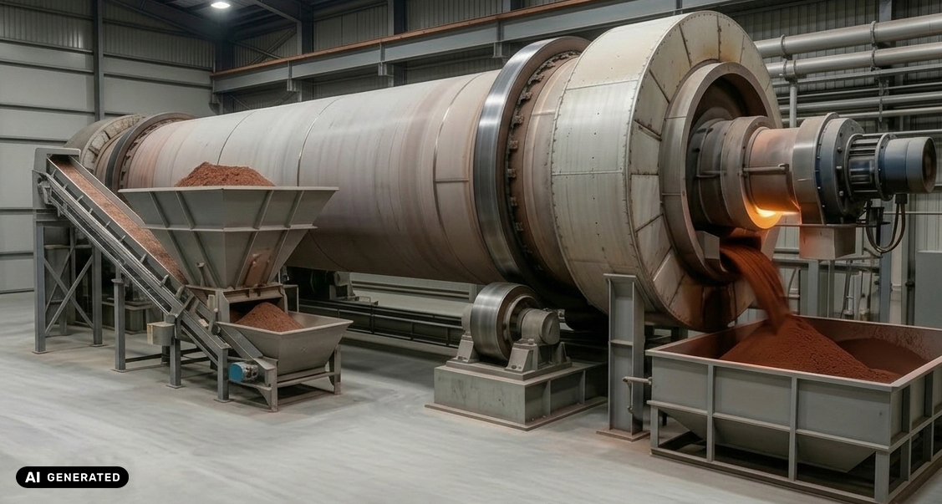
Bild 1

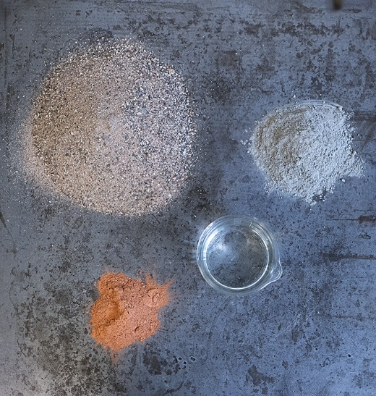
Bild 2

Ihre Ansprechpartner:

STUVA e. V. und STUVAtec GmbH
Geschäftsführer
Dr.-Ing. Roland Leucker
E-Mail: r.leucker@stuva.de

Projektkoordinator Geo-BAB
Dr.-Ing. Christian Thienert
E-Mail: c.thienert@stuva.de
Tel.: +49 (221) 5 97 95-0
www.stuva.de

